Page 182. Exercice 8.
Sur chaque figure, indique si le point P appartient à la médiatrice de [AB]. Justifie.
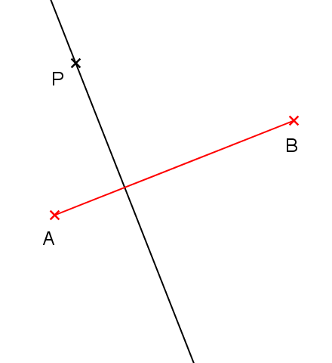
a.

Sur chaque figure, indique si le point P appartient à la médiatrice de [AB]. Justifie.
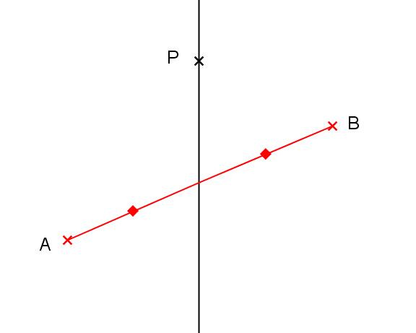
b.

Sur chaque figure, indique si le point P appartient à la médiatrice de [AB]. Justifie.
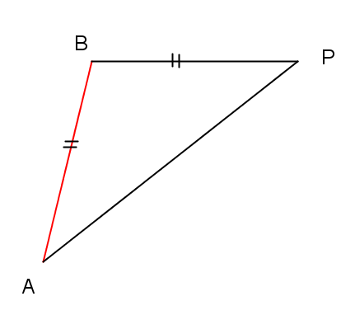
c.

Sur chaque figure, indique si le point P appartient à la médiatrice de [AB]. Justifie.
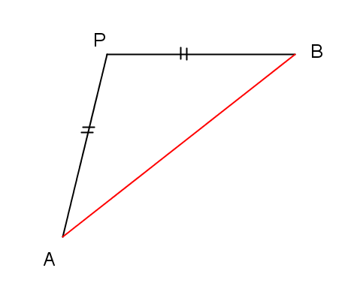
d.

